Комплексы утренней гимнастики
Комплекс №1.
1. Ходьба в чередовании с бегом; ходьба и бег врассыпную.
Упражнения без предметов
2. И. п. — основная стойка, руки вдоль туловища. 1-2 — дугами наружу руки вверх, подняться на носки; 3-4 — вернуться в исходное положение (6-7 раз).
3. И. п. - основная стойка, руки на поясе. 1-2 — приседая, колени развести в стороны, руки вперед; 3-4 — выпрямиться, исходное положение (6-7 раз).
4. И. п. — стойка ноги на ширине плеч, руки на поясе. 1 — руки в стороны; 2 — наклониться вперед - вниз, коснуться пальцами носков ног; 3 — выпрямиться, руки в стороны;
4 — исходное положение (5-6 раз).
5. И. п. — стойка ноги на ширине плеч, руки на поясе. 1 — поворот туловища вправо, правую руку ладонью кверху; 2 — исходное положение; 3-4 — то же в другую сторону (6 раз).
6. И. п. — основная стойка, руки на поясе. Прыжки на двух ногах на месте на счет 1-8, повторить 3-4 раза в чередовании с небольшой паузой.
Комплекс №2.
1. Ходьба и бег по кругу, взявшись за руки, с поворотом в обе стороны по сигналу воспитателя.
Упражнения без предметов
2. И. п. — основная стойка, руки вдоль туловища. 1 — шаг вправо, руки в стороны;
2 — руки вверх; 3 — руки в стороны; 4 — исходное положение. То же влево (6-8 раз)
3. И. п. — стойка ноги врозь, руки на поясе. 1 — поворот вправо (влево), отвести правую (левую) руку вправо (влево); 2 — вернуться в исходное положение (6 раз).
4. И. п. — стойка ноги на ширине плеч, руки внизу. 1 — руки в стороны; 2 — наклониться вперед, коснуться пальцами рук правого носка; 3 — выпрямиться, руки в стороны;
4 — исходное положение. То же, но коснуться левого носка (по 6 раз).
5. И. п. — сидя на полу, руки в упоре сзади. 1 — поднять прямые ноги вверх - вперед (угол);
2 — исходное положение. Плечи не проваливать (5-6 раз).
6. И. п. — стойка ноги вместе, руки на поясе. 1 — прыжком ноги врозь руки в стороны;
2 — исходное положение. Прыжки выполняются на счет 1-8 несколько раз подряд в чередовании с небольшой паузой между

Гимнастика пробуждения
Комплекс № 1
«Мы проснулись»

1. «Веселые ручки» - и. п.: лежа на спине. Поднимать руки в стороны и опускать вниз. (4 раза)

2. «Резвые ножки» - и. п.: то же. Поочередно поднимать то одну, то другую ногу. (4 раза)

3. «Жучки» - и. п.: то же. Перекаты на правый, затем на левый бок. (4-6 раз)

4. «Кошечки» - и. п.: стоя на средних четвереньках. Двигаться вперед-назад, наклоняться вниз, сгибая локти, возвращаясь в и.п. (4 раза)

Ходьба на месте обычная, выходят из спальни на носках.
Комплекс № 2
«Бабочка»

Спал цветок И.п.: сидя на корточках,
вместе под щекой, глаза
закрыты, голова наклонена.

И вдруг проснулся И. п.: то же. Медленно открыть
глаза, опустить руки через
стороны, встать.
Больше спать И. п.: стоя. Повороты головы
не захотел вправо-влево, показать
пальчиком «не захотел».
Потянулся, улыбнулся, Дети выполняют
Взвился вверх и полетел движения по тексту.
(2-3 раза
Гимнастика для глаз.
Гимнастика для глаз «Весёлая неделька»
Представленные комплексы гимнастики для глаз “Весёлая неделька” и “Дни недели” помогут не только запомнить дни недели, но и способствуют профилактике глазных заболеваний, что немало важно для всех детей. Данные комплексы можно использовать как самостоятельные гимнастическо-профилактические мероприятия, так и на занятиях в рамках физкультминутки.
“Весёлая неделька” гимнастика для глаз
- Всю неделю по - порядку,
Глазки делают зарядку.
- В понедельник, как проснутся,
Глазки солнцу улыбнутся,
Вниз посмотрят на траву
И обратно в высоту.
Поднять глаза вверх; опустить их книзу, голова неподвижна; (снимает глазное напряжение).
- Во вторник часики глаза,
Водят взгляд туда – сюда,
Ходят влево, ходят вправо
Не устанут никогда.
Повернуть глаза в правую сторону, а затем в левую, голова неподвижна; (снимает глазное напряжение).
- В среду в жмурки мы играем,
Крепко глазки закрываем.
Раз, два, три, четыре, пять,
Будем глазки открывать.
Жмуримся и открываем
Так игру мы продолжаем.
Плотно закрыть глаза, досчитать да пяти и широко открыть глазки; (упражнение для снятия глазного напряжения)
- По четвергам мы смотрим вдаль,
На это времени не жаль,
Что вблизи и что вдали
Глазки рассмотреть должны.
Смотреть прямо перед собой, поставить палец на расстояние 25-30 см. от глаз, перевести взор на кончик пальца и смотреть на него, опустить руку. (Укрепляет мышцы глаз и совершенствует их координации)
- В пятницу мы не зевали
Глаза по кругу побежали.
Остановка, и опять
В другую сторону бежать.
Поднять глаза вверх, вправо, вниз, влево и вверх; и обратно: влево, вниз, вправо и снова вверх; (совершенствует сложные движения глаз)
- Хоть в субботу выходной,
Мы не ленимся с тобой.
Ищем взглядом уголки,
Чтобы бегали зрачки.
Посмотреть взглядом в верхний правый угол, затем нижний левый; перевести взгляд в верхний левый угол и нижний правый (совершенствует сложные движения глаз)
- В воскресенье будем спать,
А потом пойдём гулять,
Чтобы глазки закалялись
Нужно воздухом дышать.
Закрыть веки, массировать их с помощью круговых движений пальцев: верхнее веко от носа к наружному краю глаз, нижнее веко от наружного края к носу, затем наоборот (расслабляет мышцы и улучшает кровообращение)
- Без гимнастики, друзья,
Нашим глазкам жить нельзя!

Дыхательная гимнастика.

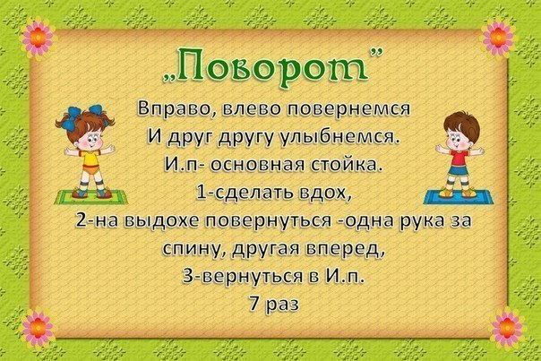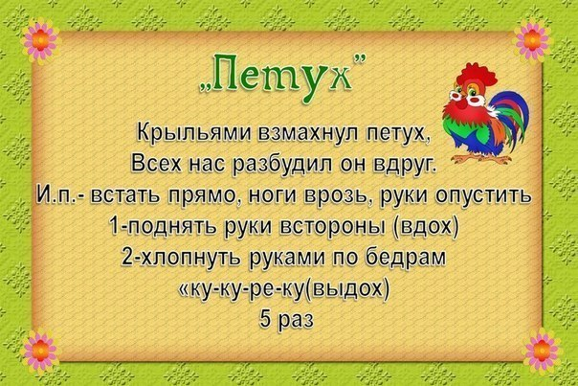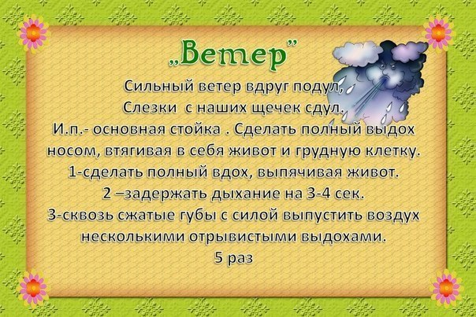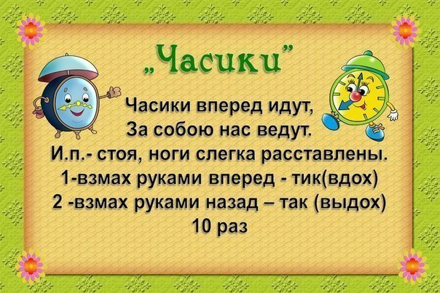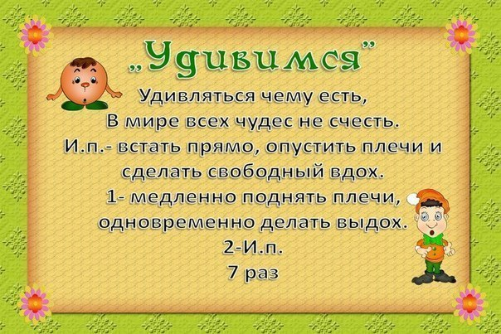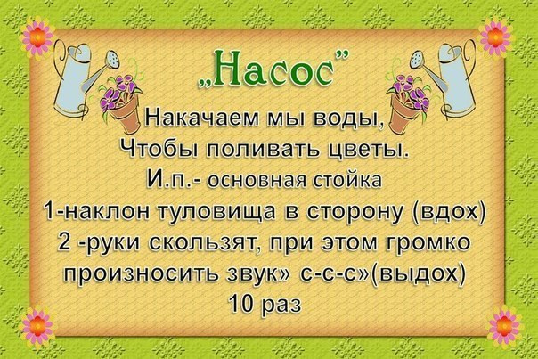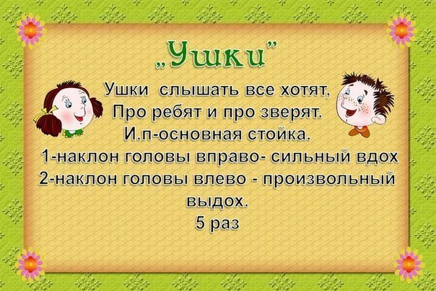

Самомассаж
Массаж биологически активных зон
Педагог.
Тили-тили-тили-бом!
Сбил сосну Зайчишка лбом!
Приставить ладони козырьком ко лбу и энергично разводить в стороны и сводить вместе.
Жалко мне Зайчишку,
Носит Зайка шишку.
Кулаками проводить по крыльям носа от переносицы к щекам.
Поскорее сбегай в лес,
Сделай Заиньке компресс.
Раздвинуть указательным и среднем пальцы, остальные сжать в кулак, массировать точки, находящие перед и за ухом.

Массаж шеи « Петушок»

Педагог.
Через поле, через реку
Крикнул Петя: «Кукареку!».
Левой рукой обхватить шею с правой стороны и погладить ее, проводя ладонью к основанию горла. Повторить то же правой рукой.
На высоком берегу
Эхо вторило: «Ку….ку!»
В.Борисов
Указательным и большим пальцами оттянуть кожу на шее и отпустить ее.
Педагог. Радуется весне уточка.
-Кря!- сказала утка- мать.-
Будем плавать и нырять
До начала октября.
Вы согласны, дети?
- Кря!

Массаж спины «Дождь»
Дети стоят друг за другом.
Дождь, дождь надо нам расходиться по домам.  Гром , гром как из пушек нынче праздник у лягушек.  Град. град сыплет град все под крышами сидят.  Только мой братишка в луже  Ловит рыбу нам ан ужин. | Хлопки ладонями по спине.  Поколачивание кулачками.  Постукивание пальчиками.  Поглаживание спины ладошками.

Массаж биологически активных зон " Кисонька"

Ребята проговаривают чистоговорку.
Хором.
Са-са-са-
Поглаживание ладонями шеи.
Кисонька-краса.
Сы-сы-сы-
Кулачками провести по крыльям носа - 7 раз.
Есть у кисоньки усы.
Иса-иса-иса-
Ладонями растирать уши.
Бантиком играет киса.

Упражнение на релаксацию «Весна»

Раз, два, три, четыре, пять.  Все умеем мы считать.  Отдыхать умеем тоже –  Руки за спину положим.  Голову поднимем выше  И легко, легко подышим. | Прикасаться поочерёдно подушечками пальцев друг к другу, начиная с большого.  Сжимать и разжимать пальцы.  Покачать расслабленными руками.  Спрятать руки за спину, голову поднять, спокойное дыхание через нос.
Методы закаливания:
1. Воздушные ванны: зимой в комнате, летом на улице при температуре +22+28 С, лучше утром. Начинать можно с двухмесячного возраста, первое время по 1 минуте 2-3 раза в день, через 5 дней увеличить время на 1 минуту, доведя к 6 месяцам до 15 минут и к году до +16 С.
2. Закаливание солнечными лучами: лучше в тени деревьев, в безветренную погоду, при температуре воздуха не ниже +22 С. Начиная с возраста 1,5-2 года дети могут загорать в одних трусиках, продолжительность с 3 до 10 минут, увеличивая за 7-10 дней до 20-25 минут. Оптимальное время с 9 до 12 часов дня.
Недопустимо пребывание детей «на солнце» при температуре воздуха +30 С и выше, ввиду возможного перегревания.
3. Влажное обтирание: проводится смоченным в воде и отжатым куском чистой фланели, один раз в день по 1-2 минуте. Начинать с рук - от пальцев к плечу, затем ноги, грудь, живот и спину до легкого покраснения. Температура воды в возрасте 3-4 года +32 С, 5-6 лет +30 С, 6-7 лет +28 С; через 3-4 дня снижают на 1 С и доводят до +22+18 С летом и +25+22 С зимой. По окончании ребенок должен быть тепло одет. В случае перерыва, начинают с сухих обтираний.
4. Закаливание ротоглотки: полоскание ротоглотки любой дезинфицирующей травой 3-4 раза в день (лучше после посещения детского сада, школы, кинотеатра и т. д.). После приготовления настой разделить пополам, полоскать попеременно, один раз в неделю температуру во втором стакане снижать на 0,5-1 С. Начинать с температуры +24+25 С.
5. Ножные ванны: обливание ног в течении 20-30 секунд водой температуры +32+34 С, с постепенным снижением один раз в неделю на 1 С до +10 С. Можно чередовать холодное и теплое обливание, по 3-6 раз. По окончании ноги растирают до розового цвета кожных покровов.

